КОМИТЕТ  РЕСПУБЛИКИ ТАТАРСТАН  ПО ОХРАНЕ ОБЪЕКТОВ КУЛЬТУРНОГО НАСЛЕДИЯ |  | ТАТАРСТАН РЕСПУБЛИКАСЫНЫӉ МӘДӘНИ МИРАС ОБЪЕКТЛАРЫН САКЛАУ КОМИТЕТЫ

ПРИКАЗ БОЕРЫК
№
г. Казань

Об утверждении границ территории объекта культурного наследия регионального значения «Памятник Виктору Тихомирнову – профессиональный революционер –большевик », 1919 г., расположенного по адресу: Республика Татарстан, г. Казань, Арское кладбище, центральная аллея, 1 ряд слева, в 5 метрах от поворота на 8–ю аллею, напротив памятников Петлякову и Тимашеву, находящихся на центральной аллее в 1 ряду справа

В соответствии с Федеральным законом от 25 июня 2002 года № 73 – ФЗ «Об объектах культурного наследия (памятниках истории и культуры) народов Российской Федерации», Законом Республики Татарстан от 1 апреля 2005 года № 60 – ЗРТ «Об объектах культурного наследия в Республике Татарстан», в целях сохранения и государственной охраны объектов культурного наследия регионального значения и их территорий, как объектов градостроительной деятельности особого регулирования, п р и к а з ы в а ю:
1. Утвердить границы территории объекта культурного наследия регионального значения «Памятник Виктору Тихомирнову – профессиональный революционер –большевик », 1919 г., расположенного по адресу: Республика Татарстан, г. Казань, Арское кладбище, центральная аллея, 1 ряд слева, в 5 метрах от поворота на 8–ю аллею, напротив памятников Петлякову и Тимашеву, находящихся на центральной аллее в 1 ряду справа, согласно приложению к настоящему приказу.
2. Отделу учета объектов культурного наследия и градостроительной деятельности обеспечить внесение сведений о границах территории объекта культурного наследия регионального значения «Памятник Виктору Тихомирнову – профессиональный революционер –большевик », 1919 г., расположенного по адресу: Республика Татарстан, г. Казань, Арское кладбище, центральная аллея, 1 ряд слева, в 5 метрах от поворота на 8–ю аллею, напротив памятников Петлякову и Тимашеву, находящихся на центральной аллее в 1 ряду справа, в единый государственный реестр объектов культурного наследия (памятников истории и культуры) народов Российской Федерации и в Единый государственный реестр недвижимости.
3. Контроль за исполнением настоящего приказа оставляю за собой.

Председатель И.Н. Гущин

Приложение к приказу
Комитета Республики Татарстан по охране объектов культурного наследия
от ___________ 2023 № ______

Границы территории
объекта культурного наследия регионального значения
«Памятник Виктору Тихомирнову – профессиональный революционер –большевик », 1919 г., расположенного по адресу: Республика Татарстан, г. Казань, Арское кладбище, центральная аллея, 1 ряд слева, в 5 метрах от поворота на 8–ю аллею, напротив памятников Петлякову и Тимашеву, находящихся на центральной аллее в 1 ряду справа

Карта (схема)
границ территории объекта культурного наследия регионального значения
«Памятник Виктору Тихомирнову – профессиональный революционер –большевик », 1919 г., расположенного по адресу: Республика Татарстан, г. Казань, Арское кладбище, центральная аллея, 1 ряд слева, в 5 метрах от поворота на 8–ю аллею, напротив памятников Петлякову и Тимашеву, находящихся на центральной аллее в 1 ряду справа

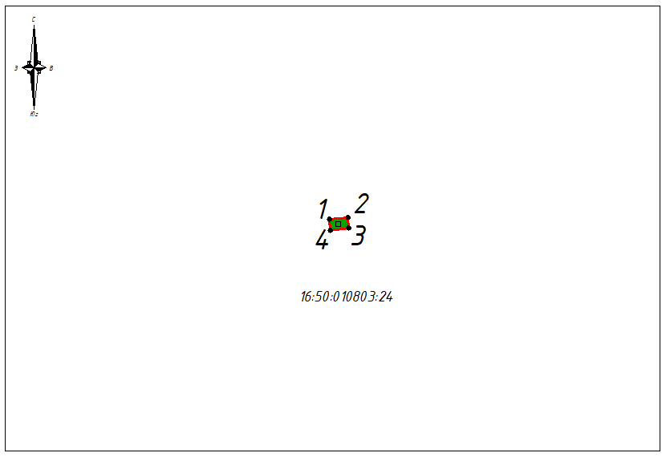
Масштаб 1:1000

Используемые условные знаки и обозначения:
 | - объект культурного наследия «Памятник Виктору Тихомирнову – профессиональный революционер –большевик », 1919 г.
 | - граница территории объекта культурного наследия
 | - граница земельного участка
1 | - характерная точка границ территории объекта культурного наследия
16:50:010803:24 | - кадастровый номер земельного участка

Текстовое описание
границ территории объекта культурного наследия регионального значения
«Памятник Виктору Тихомирнову – профессиональный революционер –большевик », 1919 г., расположенного по адресу: Республика Татарстан, г. Казань, Арское кладбище, центральная аллея, 1 ряд слева, в 5 метрах от поворота на 8–ю аллею, напротив памятников Петлякову и Тимашеву, находящихся на центральной аллее в 1 ряду справа

Границы территории объекта культурного наследия регионального значения «Памятник Виктору Тихомирнову – профессиональный революционер –большевик », 1919 г., расположенного по адресу: Республика Татарстан, г. Казань, Арское кладбище, центральная аллея, 1 ряд слева, в 5 метрах от поворота на 8–ю аллею, напротив памятников Петлякову и Тимашеву, находящихся на центральной аллее в 1 ряду справа, проходят:

Прохождение границ |  | Описание прохождения границ
от точки | до точки | Описание прохождения границ
1 | 2 | от точки 1, расположенной на северо-западном углу ограждения могилы, в северо-восточном направлении на расстояние 2,74 метра до точки 2
2 | 3 | от точки 2, расположенной на северо-восточном углу ограждения могилы, в юго-восточном направлении на расстояние 1,58 метра до точки 3
3 | 4 | от точки 3, расположенной на юго-восточном углу ограждения могилы, в юго-западном направлении на расстояние 2,73 метра до точки 4
4 | 1 | от точки 4, расположенной на юго-западном углу ограждения могилы, в северо-западном направлении на расстояние 1,62 метра до точки 1, замыкая контур

Таблица характерных (поворотных) точек
границ территории объекта культурного наследия регионального значения
«Памятник Виктору Тихомирнову – профессиональный революционер –большевик », 1919 г., расположенного по адресу: Республика Татарстан, г. Казань, Арское кладбище, центральная аллея, 1 ряд слева, в 5 метрах от поворота на 8–ю аллею, напротив памятников Петлякову и Тимашеву, находящихся на центральной аллее в 1 ряду справа

№ | Координаты характерных (поворотных) точек  в местной системе координат (МСК-16)
№ | X | Y
1 | 476345.86 | 1308175.82
2 | 476346.12 | 1308178.55
3 | 476344.54 | 1308178.67
4 | 476344.25 | 1308175.96
1 | 476345.86 | 1308175.82

